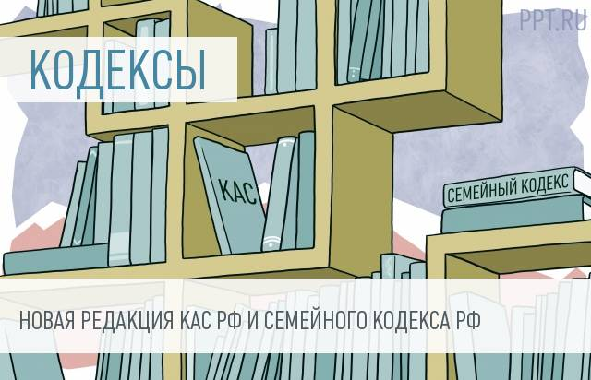

8 апреля 2017 года вступают в силу поправки в Кодекс административного судопроизводства РФ и Семейный кодекс РФ. Изменения коснутся подтверждения полномочий представителей, а также прав и обязанностей родителей. С 8 апреля начнет действовать новая редакция статьи 57 Кодекса административного судопроизводства РФ «Оформление и подтверждение полномочий представителя». Она предусматривает, что доверенности, выданные гражданами на ведение административного дела, могут быть удостоверены администрацией стационарной организации социального обслуживания, в которой проживает доверитель, либо медицинской организации, в которой доверитель находится на излечении в стационарных условиях. Соответствующие поправки были внесены Федеральным законом от 28.03.2017 N 39-ФЗ. Этот же закон уточнил ряд статей Семейного кодекса РФ. Так, в обновленной редакции статьи 66 Семейного кодекса РФ сказано, что родитель, проживающий отдельно от ребенка, имеет право на получение информации о своем ребенке из образовательных организаций. В статье 69 Семейного кодекса РФ прописано, что лишить родительских прав могут в связи с отказом без уважительных причин забрать своего ребенка из образовательной организации. Кроме того, уточняется, что алименты на детей, находящихся в образовательных организациях и оставшихся без попечительства родителей, зачисляются на счета этих организаций. До сих пор по всему тексту была использована формулировка «воспитательные учреждения». Аналогичная техническая поправка внесена и в статью 131 Семейного кодекса РФ. В ее новой редакции указано, что для усыновления детей, оставшихся без попечения родителей и находящихся в образовательных организациях, необходимо согласие руководителей этих организаций.

